重庆沂矾建筑工程有限公司

邀请招标文件

项目名称：重庆轻工职业学院璧山校区建设工程栏杆项目

项目编号：yfjz-2025023

招 标 人：重庆沂矾建筑工程有限公司

2025年5月

## 栏杆分包招标邀请书

重庆沂矾建筑工程有限公司现对重庆轻工职业学院璧山校区建设项目栏杆分包招标，欢迎有资格的单位前来参与竞标。

### 一、工程概况:

重庆轻工职业学院璧山校区工程落位于重庆市璧山区来凤街道登凤村，本项目总占地面积约70万平方米（1050亩），规划建筑面积64.2万平方米。主要建设内容包括：教学楼、宿舍、实训实验楼、职工学生食堂、体育馆、图书馆、行政楼、室外运动场及教学设备等。其中一期总用地面积273632.32㎡（约410亩），规划建筑面积236207.91㎡。本次招标的2#、3#、5#、6#、8#楼楼梯栏杆、临空栏杆、护窗栏杆（详建筑图）。

### 二、邀请招标内容

重庆轻工职业学院璧山校区项目2#、3#、5#、6#、8#楼栏杆分包工程栏杆设计图及建筑专业施工图栏杆中全部工作内容（含栏杆设计图中没有而建筑专业施工图中有的挡墙防护栏杆、无障碍坡道栏杆、楼梯间护窗栏杆），包括但不限于栏杆的材料、运输（含上下车费、二次及多次转运）、制作、检测、防雷接地、成品保护、验收、栏杆深化设计（通过土建设计单位审查并盖章确认）、竣工图及其他竣工资料编制、质量保修等为完成本项工程所必须的全部工作内容。

**未尽事宜详合同。**

### 三、工期要求

有效工期30天（以招标人正式开工通知日起）。计划开工时间：2025年6月下旬；计划竣工时间：2025年7月下旬。具体开工时间以招标人通知为准。遇不可抗力或者甲方原因工期顺延。

**四、投标单位资格条件**

1. **资格条件**
2. 投标申请人须具备相应资质，具有独立法人资格，并在人员、设备、资金等方面具有相应的施工能力。
3. **拟承揽本工程的项目经理应具备5年以上同岗位经验，且不得同时在其他工程任职。**
4. 申请人在“信用中国”（http://www.creditchina.gov.cn/）未被列入“失信被执行人”信用记录。
5. 本次招标不接受联合体投标。
6. **业绩要求**

近三年（以验收时间为准），投标人具有不少于1个类似业绩，提供业绩的中标通知书、合同、竣工验收报告（如有）并加盖单位公章，所提供的业绩证明材料应能够反映项目的相关内容且印章齐全。若以上资料无法体现项目规模或特征时，还需提供类似业绩业主书面证明的扫描件（同时提供证明人姓名、联系方式和在业主单位的身份证明材料并加盖该业绩业主的单位公章）。

### 五、投标报价

采用全费用综合包干单价方式，全费用综合包干单价为：

|  |  |  |  |  |  |  |  |
| --- | --- | --- | --- | --- | --- | --- | --- |
| 序号 | 分项名称 | 材料几何尺寸（mm） | 栏杆高度（mm） | 暂定工程量（延长m） | 包干单价（元/m） | 备注 | 图集号 |
| 1 | 不锈钢栏杆 | 详施工图和图集及 | 详施工图和图集及 | 640 |  | 含税13% | 详附件1 |
| （上人屋面） |
| 2 | 矩管栏杆（上人屋面） | 50 |  |
| 3 | 矩管栏杆（上人屋面、阳台、走道） | 2100 |  |
| 4 | 矩管栏杆（楼梯栏杆 | 400 |  |
| 5 | 不锈钢栏杆（室外露台） | 20 |  |
| 6 | 不锈钢栏杆（走廊） | 18 |  |
| 7 | 不锈钢栏杆（楼梯） | 50 |  |
| 8 | 不锈钢栏杆（室外楼梯） | 50 |  |
| 9 | 不锈钢栏杆（无障碍通道） | 50 |  |
| 10 | 靠墙扶手 | 50 |  |
|  | 合计： |  |  | 3778 |  |

说明：1.上表数量和暂定金额均为暂定量，结算时按甲方确认的实际合格分项数量和全费用综合包干单价计算（计量方式，按广联达计算方式计算）。

2. 上表中综合包干单价包括但不限于：人工费、材料费(包括主材、辅材、零配件、材料损耗、材料采购及保管、做样板等费)、运输费(包括运抵施工现场指定地点及场内多次转运费)、制作安装费、机具设备费、安全文明施工费、开槽打孔及恢复费、成品半成品保护费、场地清理费、材料检验试验费、措施费（包括施工措施费、抢工费等）、管理费、利润、税费及风险。投标人应充分考虑施工期间各种材料价格波动风险和政策性调整风险并将其纳入报价，竣工结算时包干单价不作调整。

3.若施工过程中出现实际尺寸、数量与图纸、招标文件有差异，竣工结算时包干单价均不作调整。

4.投标人依据本招标文件、现场勘踏情况及企业自身情况自主报价。

### 六、现场查看

招标人不组织现场，投标人应自行到现场踏勘自行承担踏勘现场发生的费用及造成的人身伤害、财产损失的责任。无论投标人是否踏勘过现场，均被认为在递交投标文件之前已经踏勘现场，对本项目的情况、风险和义务已经十分了解。

### 七、合同结算及计量方式

1.计价：按本合同确定的全费用固定综合包干单价进行计价。

2.工程量：按甲方确认的分项合格工程量并以国家广联达计算方式计算。

**3.工程结算总价=分项全费用综合包干单价*经甲方确认的分项合格工程量±因变更、签证引起的费用-违约金。**

### 八、付款条件

1.本项目无预付款。

2.按月进度80%支付工程进度款；全部栏杆按合同要求安装完毕、经甲方验收合格并完成工程结算后15日内，支付至结算总额的97%，余款3%作为质保金，质保期满乙方无违约行为，甲方于15日内无息向乙方退还全部质保金。

3.采用先开票后付款支付方式，每次付款前，乙方向甲方提供等额增值税专用发票（增值税率13 %）。

**九、投标有关说明**

（一）凡有意参加投标的单位，自本公告发布之日起至2025年6月4日17:00止，在重庆轻工职业学院网站（http://www.cqivc.com/）下载，无论投标单位领取或下载与否，均视为已知晓所有招标内容。招标人向投标人提供的有关资料和数据，是招标人现有的能使投标人利用的资料。招标人对投标人由此做出的推论、理解和结论概不负责。

（二）报名方式为线上报名，邀请招标文件资料费在各投标单位领取投标文件时缴纳至投标保证金收款账户。

（三）邀请招标文件资料费为：500元/份（线上支付，售后不退），投标单位在下载领取邀请招标文件时向重庆沂矾建筑工程有限公司缴纳；如递交响应文件截止日期前未缴纳招标文件资料费，则不具备有效的投标资格。

（四）投标单位须满足以下三种要件，其响应文件才被接受：

1.按时递交了响应文件及投标保证金；

2.按时报名；

3.缴纳了邀请招标文件资料费。

（五）响应文件递交地点：重庆轻工职业学院行政楼207办公室

响应文件递交时间：2025年6月5日14：00-17：00

### 十、费用

（一）投标保证金

1.投标保证金金额

本次招标项目投标保证金金额为：10000元（人民币壹万元整）

2.缴纳投标保证金方式

投标保证金应在递交响应文件截止时间前一天到帐，**转账时请备注“璧山校区栏杆投标保证金”，**递交响应文件时请出示银行打款单据等纸质件证明材料。未按时缴纳保证金的投标单位，其响应文件不予接受。

**投标保证金缴纳账户：**

**账户名称: 重庆沂矾建筑工程有限公司**

**开 户 行: 中国农业银行沙坪坝大学城支行**

**账号: 31042601040002904**

3.投标保证金退还方式

3.1未中标投标单位的保证金，在确定成交单位后，由招标单位财务支付流程办理退款。

3.2成交供应商在缴纳履约保证金后，可申请退还投标保证金。

（二）履约保证金

成交供应商在签订合同前需向采购人缴纳2万元（贰万元）作为该项目履约保证金，项目实施完毕并经验收合格无质量问题由采购人无息退还。

### 十一、其它有关规定

（一）（二）本项目的补遗文件（如果有）一律在重庆轻工职业学院网站（http://www.cqivc.com/）上发布，请各投标单位注意下载；无论投标单位下载与否，均视同该单位已知晓本项目补遗文件（如果有）的内容。

（二）超过响应文件截止时间递交的响应文件，恕不接收。

（三）投标费用：无论投标结果如何，投标单位参与本项目投标的所有费用均应由投标单位自行承担。

（四）**未尽事宜详合同。**

（五）本项目不接受联合体参与投标。

**十二、投标文件的份数**

投标文件份数：正本一份，副本一份（正、副本均为投标文件全套）并提供商务报价电子文档一份。

### 十三、投标文件的编制

（一）投标文件的内容包括投标函、法定代表人身份证明书（复印件）或法定代表人授权委托书（复印件）、企业营业执照、企业资质证书。

（二）所有投标文件须由投标人法定代表人或其授权代表签字（章），并加盖投标人公章，否则视为无效标。

（三）投标文件的关键内容字迹必须清晰，若模糊、无法辨认的视为无效标。

（四）投标文件中，投标人名称不一致的，视为无效标。

（五）投标文件必须密封并在封口处加盖投标人公章，否则视为无效标。

（六）投标人只能按照本招标文件所付设备配置及报价清单中的各项指标要求进行报价，不得更改，否则视为无效标。

**十四、评标**

本项目由招标人组织评标，招标人按照公开、公平、公正、诚实信用的原则，结合对投标人考察情况，采取合理低价优先的方式确定中标候选人。

### 十五、联系方式

重庆轻工职业学院行政楼207

联 系 人：沈老师（项目咨询）

电 话：17723835756

联 系 人：段老师（投标咨询）

电 话：023-61738012

详细地址： 重庆市高新区宝洪路4号附88号

附件1.

栏杆选用图集号说明及附图

1.墙扶手参照18J412-60-2

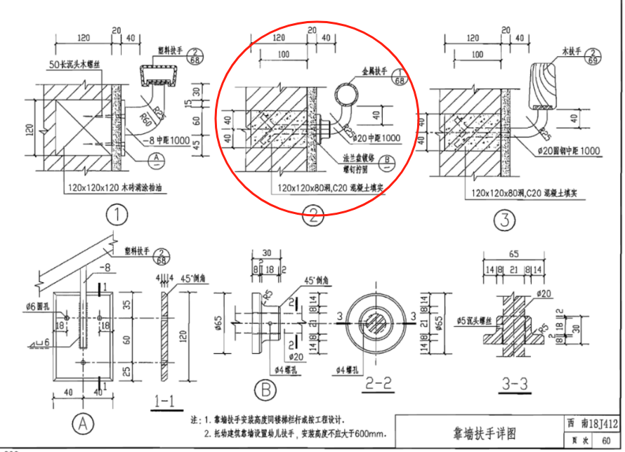

2、无障碍楼梯双层扶手参照12J926-F8-1/2

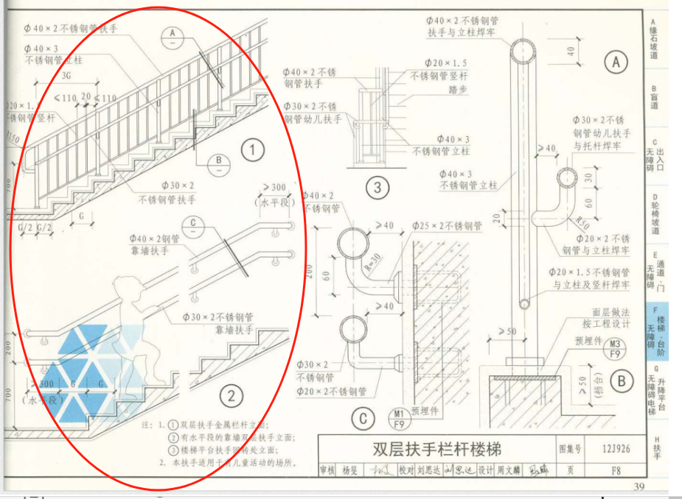

1. 楼梯、阳台栏杆、走廊、临空、室外22J403-1（2-8）A3、B3型

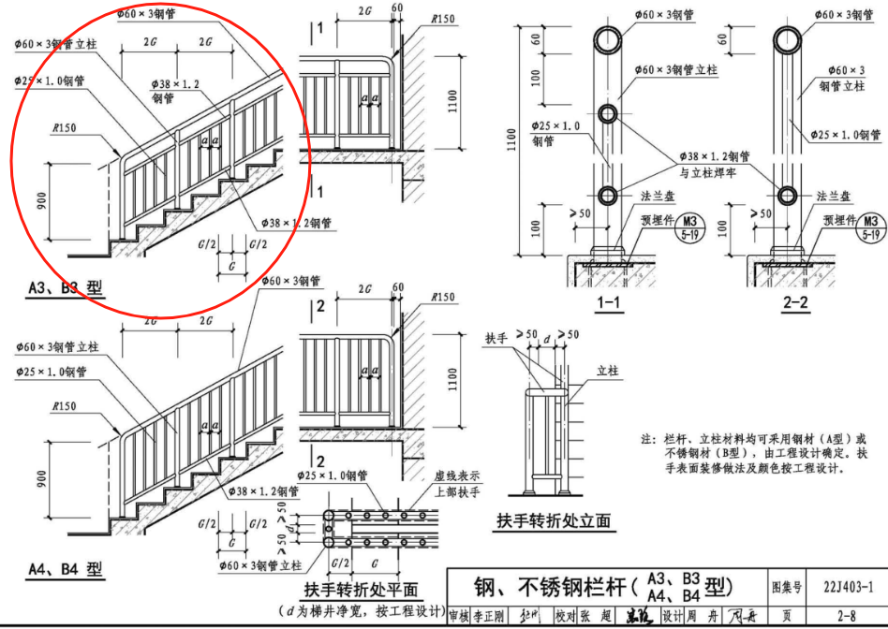

1. 护窗栏杆

样式同3条。

1. 材料厚度要求及其他

栏杆推力不小于1.6KN/M

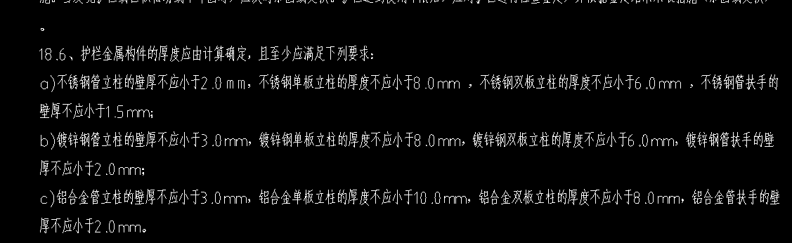

|  |  |  |  |  |  |
| --- | --- | --- | --- | --- | --- |
| 名称 | 立柱 | 扶手 | 小横杆 | 立杆 | 备注 |
| 镀锌钢管栏杆 | 50*50 | 60*40 | 40*40 | 30*30 | 用于6#、8#楼 |
| 镀锌钢管栏杆 | 50*50 | 60*40 | 40*40 | 30*30 | 护窗栏杆（用于6#、8#楼室内） |
| 镀锌钢管栏杆 | 50*50 | Φ50/Φ40 | 40*40 | 30*30 | 无障碍楼梯（室内） |
| 靠墙扶手 | Φ20 | Φ50 | / | / | 用于6#、8#楼 |
| 双层靠墙扶手 | Φ20 | Φ50/Φ40 | / | / | 用于6#、8#楼（无障碍） |
| 不锈钢栏杆 | Φ60 | Φ60 | Φ38 | Φ25 | 用于2#、3#、5#楼、室外工程 |
| 不锈钢栏杆 | Φ60 | Φ60 | Φ38 | Φ25 | 护窗栏杆（用于2#、3#、5#楼） |
| 不锈钢栏杆 | Φ40 | Φ40/Φ30 | Φ20 | Φ20 | 无障碍楼梯、室外残疾人坡道 |
| 靠墙扶手 | Φ20 | Φ40 | / | / | 用于2#、3#、5#楼 |
| 双层靠墙扶手 | Φ20 | Φ40/Φ30 | / | / | 用于2#、3#、5#楼（无障碍） |

**邀请招标报价函**

（招标人名称）：

我方收到____________________________（项目名称）的邀请招标文件，经详细研究，决定参加该项目的投标。

1.愿意按照邀请招标文件中的一切要求，提供本项目的技术服务，初始报价为人民币大写： 元整；人民币小写： 元。

2.我方现提交的响应文件为：响应文件正本 份，电子文档 份。

3.我方承诺：本次投标的有效期为90天。

4.我方完全理解和接受贵方邀请招标文件的一切规定和要求及评审办法。

5.我方同意按照招标文件的要求，向贵单位交纳人民币10000元（大写：人民币壹贰万元整）的投标保证金。并承诺：下列任何情况发生时，我方将不要求退还投标保证金：

（1）我方在投标有效期内撤回投标；

（2）我方提供了虚假响应招标文件的投标文件；

（3）在投标过程中有违规违纪行为；

（4）我方在投标有效期内收到中标通知书后，由于我方原因未能按照招标文件要求提交履约保证金或与招标人签订并履行合同。

6.我方若成为成交投标单位，将按照最终投标结果签订合同，并且严格履行合同义务。本承诺函将成为合同不可分割的一部分，与合同具有同等的法律效力。

7.我方完全理解招标人不一定将合同授予最低报价的投标人的行为。

单位（公章）：

地址：

电话： 传真：

网址： 邮编：

联系人：

年 月 日

**明细报价表**

项目编号：

项目名称：

|  |  |  |  |  |  |  |  |
| --- | --- | --- | --- | --- | --- | --- | --- |
| 序号 | 分项名称 | 材料几何尺寸（mm） | 栏杆高度（mm） | 暂定工程量（延长m） | 包干单价（元/m） | 备注 | 图集号 |
| 1 | 不锈钢栏杆 | 详施工图和图集及 | 详施工图和图集及 | 640 |  | 含税13% | 详附件1 |
| （上人屋面） |
| 2 | 矩管栏杆（上人屋面） | 50 |  |
| 3 | 矩管栏杆（上人屋面、阳台、走道） | 2100 |  |
| 4 | 矩管栏杆（楼梯栏杆 | 400 |  |
| 5 | 不锈钢栏杆（室外露台） | 20 |  |
| 6 | 不锈钢栏杆（走廊） | 18 |  |
| 7 | 不锈钢栏杆（楼梯） | 50 |  |
| 8 | 不锈钢栏杆（室外楼梯） | 50 |  |
| 9 | 不锈钢栏杆（无障碍通道） | 50 |  |
| 10 | 靠墙扶手 | 50 |  |
|  | 合计： |  |  | 3778 |  |

说明：上表数量和暂定金额均为暂定量，结算时按甲方确认的实际合格分项数量和全费用综合包干单价计算（计量方式，按国家广联达计算方式计算）。

6.3 上表中综合包干单价包括但不限于：人工费、材料费(包括主材、辅材、零配件、材料损耗、材料采购及保管、做样板等费)、运输费(包括运抵施工现场指定地点及场内多次转运费)、制作安装费、机具设备费、安全文明施工费、开槽打孔及恢复费、成品半成品保护费、场地清理费、材料检验试验费、防雷接地、措施费（包括施工措施费、抢工费等）、管理费、利润、税费及风险。投标人应充分考虑施工期间各种材料价格波动风险和政策性调整风险并将其纳入报价，竣工结算时包干单价不作调整。

6.4若施工过程中出现实际尺寸、数量与图纸、招标文件有差异，竣工结算时包干单价均不作调整。

注：1.请投标单位完整填写本表。

2.该表可扩展，并逐页签字或盖章。

单位名称（公章）：

年 月 日

**投标承诺书**

我 代表 (投标单位)申请参加 项目的投标事项，为表达投标诚意及进一步合作的愿望，自愿承诺履行以下事宜：

1、我方已认真审阅招标方招标文件，对于招标文件及招标答疑所包含的所有条款内容我方均予以全部响应并认可；

2、我方承若投标过程中不组织、不参与任何围标活动，若开标过程中有任何围标嫌疑，我方承诺积极配合调查，若我方确有围标行为，招标方有权没收我方投标保证金，并赔偿一切招标方产生的损失；

3、我方同意在招标文件中规定的投标有效期内，本投标书始终对我方有约束力且随时可能按此投标书中标，若我单位违约，同意被招标方清理出场。如果我方中标，招标文件、招标答疑和投标文件将构成约束我们双方的合同的组成部分。

4、如果我方中标，我方将按招标文件的要求在接到中标通知后 三日 内向招标方提交约定数额的履约保证金并签订合同，履行应尽的合同义务，若我方未按规定执行，招标方有权取消中标人中标资格并没收投标保证金。

5、**关于工期的承诺：**若我方中标，我方保证立即进行施工前的各项准备工作，并在合同要求的工期时间内完成施工工作，若因我方原因造成工期延误，我方承诺按发包方要求加班整改，并承担发包方相应的一切损失。

6、**关于施工质量的承诺：**我单位保证施工质量符合图纸设计及国家相关最新规范的要求，确保达到国家规范的合格标准。

7、**关于安全文明施工的承诺：**我方保证按照安全主管部门及项目部安全文明制度的要求进行施工。

8、现场开标后，我方完全理解并同意招标方有权不接受最低投标报价及有权拒绝所有的投标报价；

投标单位(投标承诺人)（签字或盖章）：

联系电话：

日 期： 年 月 日

### 服务部分

服务要求响应情况：交付时间、交付地点、服务条款等（格式自定）

**资格条件及其他**

（一）营业执照（副本）或事业单位法人证书（副本）复印件

（二）组织机构代码证复印件

（三）法定代表人身份证明书（格式）

项目名称：

致： （招标人）：

（法定代表人姓名）在 （单位名称）任 （职务名称）职务，是（单位名称） 的法定代表人。

特此证明。

（单位公章）

年 月 日

（附：法定代表人身份证正反面复印件）

（四）法定代表人授权委托书（格式）

项目名称：

致： （招标人名称）：

（单位法定代表人名称）是 （单位名称）的法定代表人，特授权 （被授权人姓名及身份证代码）代表我单位全权办理上述项目的投标、签约等具体工作，并签署全部有关文件、协议及合同。

我单位对被授权人的签字负全部责任。

在撤消授权的书面通知以前，本授权书一直有效。被授权人在授权书有效期内签署的所有文件不因授权的撤消而失效。

被授权人： 投标单位法定代表人：

（签字或盖章） （签字或盖章）

（附：被授权人身份证正反面复印件）

（单位公章）

年 月 日